Ofício Vereador Nº 768/2022

São Roque, 2 de março de 2022.

Excelentíssimo Senhor Prefeito,

Venho, por meio deste, cordialmente solicitar a Vossa Excelência a colocação de 12 braços de iluminação na estrada do Aguassaí, precisamente no trecho entre a ponte que faz divisa com o município de Cotia e as empresas Horta e Arti.
Cabe ressaltar que, como nota-se nas fotografias anexas, no referido trecho, apenas os 3 primeiros postes (na ordem das fotografias) encontram-se com rede secundária disponível, os demais 9 postes estão sem esta rede.
A iluminação pública traz um enorme progresso a via, como melhoria para orientação dos motoristas à noite e inibição da atuação de meliantes no local.
Na certeza de que dispensará especial atenção a este Ofício, desde já agradeço, renovando meus mais sinceros protestos de elevada estima e de distinta consideração.

Atenciosamente,

Rogério Jean da Silva
(Cabo Jean)
Vereador

Ao
Ilustríssimo Senhor
MARCOS AUGUSTO ISSA HENRIQUES DE ARAUJO
MD. Prefeito do Município da Estância Turística de São Roque – SP

PROTOCOLO Nº CETSR 02/03/2022 - 10:20 2833/2022 / CD
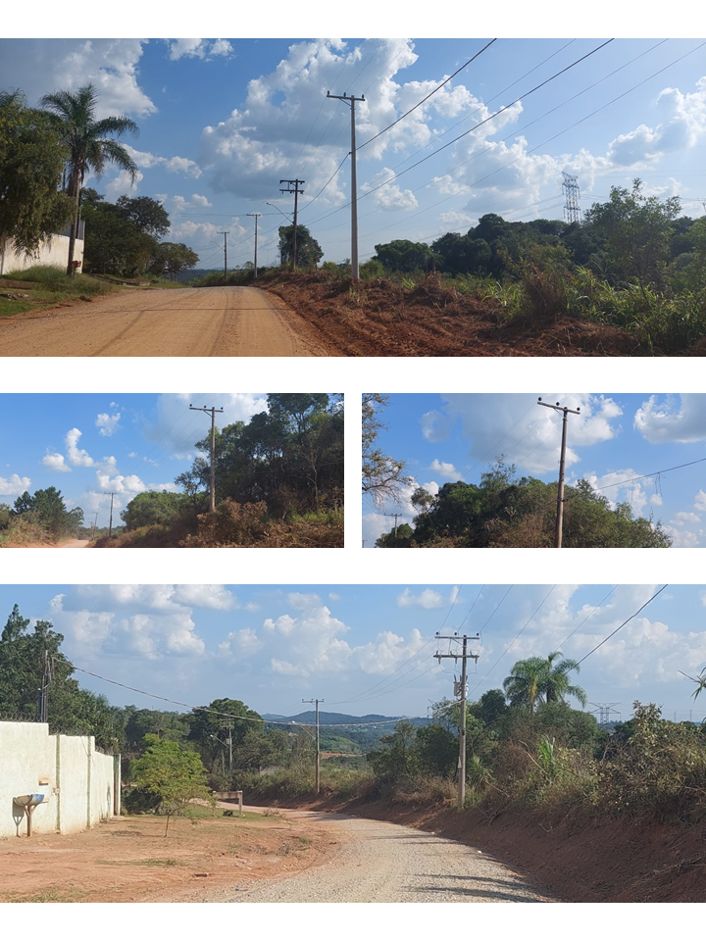 PROTOCOLO Nº CETSR 02/03/2022 - 10:20 2833/2022 / CD

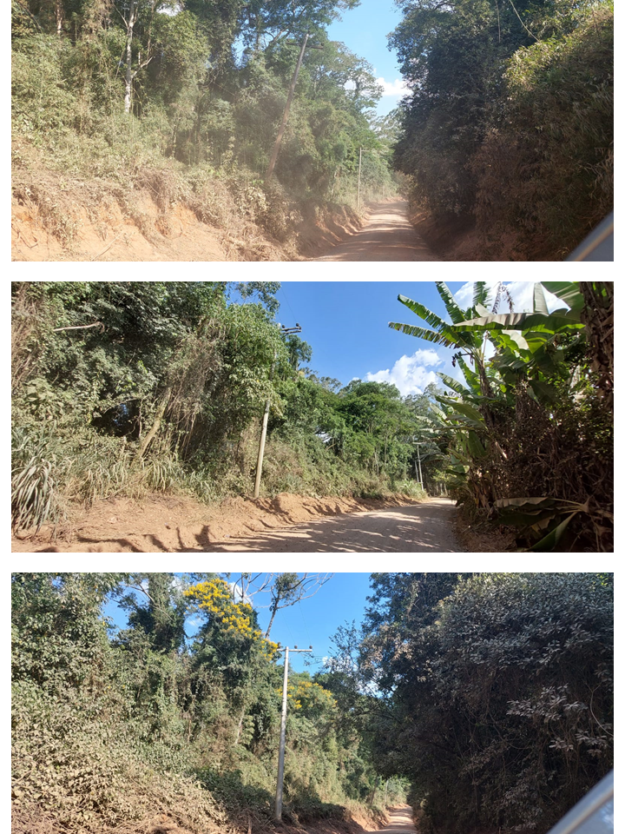

PROTOCOLO Nº CETSR 02/03/2022 - 10:20 2833/2022 / CD

